О Т Ч Е Т

ЗА ДЕЙНОСТТА

НА АГЕНЦИЯТА ЗА ДЪРЖАВНА ФИНАНСОВА ИНСПЕКЦИЯ

ПРЕЗ 2018 ГОДИНА

София, май 2019 г.

1. ПРАВНА РАМКА НА ДЕЙНОСТТА НА АГЕНЦИЯТА ЗА ДЪРЖАВНА ФИНАНСОВА ИНСПЕКЦИЯ

1.1. Законодателство, свързано с дейността
Агенцията за държавна финансова инспекция (АДФИ) е администрация към министъра на финансите и е юридическо лице на бюджетна издръжка.
Целите, задачите, принципите, обхватът на дейност и функциите на АДФИ са уредени със Закона за държавната финансова инспекция (ЗДФИ). Основната цел на дейността по държавна финансова инспекция е да защитава публичните финансови интереси. Органите на агенцията извършват последващ контрол за законосъобразност на бюджетната, финансово-стопанската или отчетната дейност на организациите и лицата, посочени в чл. 4 от същия закон, в т.ч. и на режима за възлагане на обществени поръчки; установяват нарушения, както и индикатори за извършени измами; разкриват причинени вреди; привличат към административнонаказателна и имуществена отговорност виновните лица при наличието на съответните законови основания и установяват измами и нарушения, засягащи финансовите интереси на Европейския съюз (ЕС). На органите на агенцията е възложена и функцията по оказване на съдействие на контрольорите на Европейската комисия (ЕК). В зависимост от резултатите от извършените финансови инспекции органите на агенцията предприемат следните последващи мерки: дават писмени указания за преустановяване извършването на нарушения и/ или за отстраняване на вредни последици от тях; правят предложения пред компетентните органи за спиране на действия, за отмяна на незаконни актове, за търсене на имуществена и/ или дисциплинарна отговорност; изпращат копие от доклада от финансовата инспекция на органите на прокуратурата, при наличие на данни за извършено престъпление; изпращат информация за констатираните нарушения на съответната горестояща организация.
Органите на агенцията осъществяват контролната си дейност в бюджетните организации, държавните и общинските предприятия, търговските дружества с блокираща квота държавно или общинско участие в капитала, получателите на държавни помощи, лицата, финансирани със средства от държавния или от общинските бюджети или по международни договори или програми от ЕС – по отношение на разходването на тези средства, и други.
Основните нормативни актове, които уреждат дейността на Агенцията за държавна финансова инспекция, са: Закона за държавната финансова инспекция, обн. ДВ, бр.33 от 21.04.2006 г., последни изменения ДВ, бр.85 от 24.10.2017 г.; Правилника за прилагане на Закона за държавната финансова инспекция (ППЗДФИ), обн. ДВ, бр.65 от 11.08.2006 г., последни изменения ДВ, бр.63 от 01.08.2014 г., Устройствения правилник на Агенцията за държавна финансова инспекция (УП на АДФИ), (обн. ДВ, бр.56 от 11.07.2006 г., последни изменения ДВ, бр. 33 от 19.04.2019 г.) и Закона за обществените поръчки, обн. ДВ, бр.13 от 16.02.2016 година.

1.2. Вътрешни актове и методологии
Вътрешните актове на агенцията са съобразени с изискванията на Закона за финансовото управление и контрол в публичния сектор (ЗФУКПС), методическите насоки по елементите на финансовото управление и контрол, указанията за осъществяване на предварителен контрол, указанията за осъществяване на управленската отговорност в организациите от публичния сектор, Наредбата за формата, съдържанието, реда и сроковете за представяне на информация по чл. 8, ал. 1 от ЗФУКПС, както и със ЗДФИ, ППЗДФИ, УП на АДФИ и другите действащи нормативни актове, относими към конкретната дейност.
През 2018 г. в агенцията се прилагат вътрешни актове, с които са разписани правилата, процедурите, системите за вътрешен контрол и др. при осъществяване на инспекционната и финансово-стопанската дейност. С цел развитие и подобрение на системите за управление и контрол в АДФИ през годината са приети нови и са актуализирани, изменени или допълнени следните вътрешните актове:

- Процедура за прозрачност, обективност и превенция на корупционния риск в инспекционната дейност;
- Вътрешни правила за планиране и изготвяне на годишния план на финансовите инспекции по чл. 5, ал. 2 от Закона за държавната финансова инспекция и на проверките по реда на чл. 238, ал. 4 от Закона за обществените поръчки;
- Заповед относно разглеждане на постъпили възражения против дадени указания и/или предложения на основание чл. 18, ал. 1 от Закона за държавната финансова инспекция;
- Политика за прозрачност при обработване на информацията;
- Инструкция за обработване и защита на лични данни в Агенцията за държавна финансова инспекция;
- Вътрешни правила за приемане и разглеждане на сигнали за корупция;
- Правилник за вътрешния трудов ред;
- Вътрешни правила за провеждане на въвеждащо обучение на служители, назначени в Агенцията за държавна финансова инспекция;
- Вътрешни правила за изпълнение на Наредбата за организацията и реда за извършване на проверка на декларациите и за установяване конфликт на интереси;
- Счетоводна политика на Агенцията за държавна финансова инспекция;
- Инструкция за реда за съставяне и движение на счетоводните и свързаните с тях документи и процедури в Агенцията за държавна финансова инспекция, дирекция „ Финансово-стопански дейности, управление на човешките ресурси, информационно обслужване и комуникации“, отдел „Финансово-стопански дейности и управление на собствеността“;
- Вътрешни правила за организация на бюджетния процес в Агенция за държавна финансова инспекция;
- Инструкция за организационните процедури за командироване на служителите на Агенция за държавна финансова инспекция;
- Инструкция за формата, реда, сроковете и движението на документите и актовете, съставяни при извършване на финансова инспекция от органите на Агенция за държавна финансова инспекция.
През годината са приети петнадесет методологии за осъществяване на инспекционната дейност.
Съгласно Регламент ( ЕО) 2016/679 в АДФИ се водят 11 регистъра на дейностите по обработване с лични данни, касаещи дейността на всяка специализирана дирекция и общата администрация, разпределени на функционален принцип.

1.3. Сътрудничество с други държавни органи
С цел взаимодействие, оперативно сътрудничество и обмен на информация с други държавни органи и във връзка с осъществяването на дейността са в действие двустранни Споразумения за сътрудничество с Прокуратурата на Република България; Агенцията по обществени поръчки; Министерство на вътрешните работи; Държавна агенция „Национална сигурност”; Главния инспекторат на Министерския съвет и Комисия за противодействие на корупцията и за отнемане на незаконно придобитото имущество, както и споразумения между: Министерство на финансите (АДФИ и Изпълнителна агенция (ИА) „Одит на средствата от Европейския съюз“) и Сметната палата; между АДФИ, Сметната палата и Комисията за защита на конкуренцията (КЗК); Седемстранно споразумение (АДФИ, Сметната палата, АОП, КЗК, ИА „Одит на средствата от Европейския съюз“ ,Дирекция „Защита на финансовите интереси на ЕС“ и Комисията за предотвратяване и установяване на конфликт на интереси) за сътрудничество за предоставяне и противодействие на конфликт на интереси по процедури за възлагане на обществени поръчки, и Инструкция за взаимодействие между Национална агенция за приходите и АДФИ.
АДФИ е член на Съвета за координация в борбата с правонарушенията, засягащи финансовите интереси на ЕС (АФКОС), създаден с Постановление № 18 от 04.02.2003 г. на Министерския съвет.
АДФИ, съвместно със Сметната палата и Агенцията по обществени поръчки, участва в работата на Методически съвет, който е постоянно действащ колективен орган, създаден на основание чл. 246 от Закона за обществените поръчки (ЗОП).
Директорът на АДФИ е член на създадения с решение № 622 от 01.11.2017 г. на Министерския съвет Консултативен съвет по контрол и одит в публичния сектор, който съдейства за провеждането и координацията на дейностите в областта на вътрешния контрол в публичния сектор.

2. ИНСПЕКЦИОННА ДЕЙНОСТ

Финансовите инспекции се възлагат и извършват: по постъпили молби, жалби и сигнали, подадени от държавни органи, физически и юридически лица; по искания на Министерския съвет, министъра на финансите, Сметната палата (СП), Агенцията за обществени поръчки (АОП); при възлагане от органите на прокуратурата; по сигнали за нарушения, засягащи финансовите интереси на Европейските общности, установени от дирекция „Защита на финансовите интереси на Европейския съюз (АФКОС) на Министерството на вътрешните работи.
Контролът в областта на обществените поръчки от органите на АДФИ се осъществява на основание чл. 5, ал. 2 от ЗДФИ и чл.238, ал.4 от ЗОП и въз основа на годишен план.

2.1. Постъпили сигнали и искания за възлагане на финансови инспекции
През 2018 г. в АДФИ са постъпили общо 549 сигнали и искания за извършване на финансови инспекции, като 135 от тях са сигнали за нарушения, които са от компетентността на други държавни органи и са им препратени по компетентност. През 2018 г. са възложени финансови инспекции по 276 сигнали и искания.
Постъпилите 409 сигнали и искания за извършване на финансови инспекции на основание чл. 5, ал. 1 от ЗДФИ, които са от компетентността на АДФИ, се разпределят както следва:
- 273 бр. или 66 % са постъпилите сигнали за нарушения на бюджетната, финансово-стопанската и отчетна дейност, и на дейността по възлагане и изпълнение на обществени поръчки в организациите и лицата, подлежащи на финансова инспекция, подадени от държавни органи, физически и юридически лица.
Тези сигнали подлежат на разглеждане за съответствие с установените в ЗДФИ правила от Постоянна комисия, определена със заповед на директора на АДФИ. През 2018 г. от Постоянната комисия са разгледани 306 сигнали, от които постъпили през 2017 г. са 59 бр. и постъпили през 2018 г. 247 броя. По 225 сигнала Постоянната комисия е предложила да бъдат възложени финансови инспекции, а по 81 сигнала е предложено да се откаже възлагането на финансови инспекции, т.к. сигналите не отговарят на нормативните изисквания за възлагане.
- 16 бр. или 4 % са получените искания от АОП и СП на основание чл. 5, ал. 1, т. 2 от ЗДФИ, в т.ч. 10 бр. от СП и 6 бр. от АОП;
- 21 бр. или 5 % са искания за възлагане на инспекции от министъра на финансите на основание чл. 5, ал. 1, т. 4 от ЗДФИ, които се отнасят за възлагане на инспекции в 146 обекта;
- 98 бр. или 24 % са постановления на органите на Прокуратурата по реда на чл. 145, ал. 1, т. 3 от Закона за съдебната власт, с които се възлага извършването на финансови инспекции в 110 обекта.
- 1 бр. или 0,24 % са получени сигнали на основание чл. 5, ал. 1, т. 6 от ЗДФИ, за нарушения от дирекция „Защита на финансовите интереси на Европейския съюз “(АФКОС) към Министерство на вътрешните работи.

С разпоредбата на чл. 8б от ППЗДФИ нормативно са регламентирани случаите, в които приоритетно се възлагат финансови инспекции по постъпилите сигнали и искания, а именно:
- по искане на Министерския съвет или министъра на финансите, като постигнатият обхват при възлагането на инспекции по тези искания е 94 %.
- при възлагане от органите на прокуратурата по реда на чл. 145, ал. 1, т. 3 от Закона за съдебната власт, като постигнатият обхват е 95 %.
- по сигнали за нарушения, засягащи финансовите интереси на Европейските общности, установени от дирекция „Защита на финансовите интереси на Европейския съюз (АФКОС)" на Министерството на вътрешните работи.
Горепосочените финансови инспекции се възлагат и извършват своевременно, при спазване на определените от съответния орган срокове. Във всички останали случаи финансови инспекции по постъпили сигнали и искания се възлагат съобразно административния капацитет на агенцията.

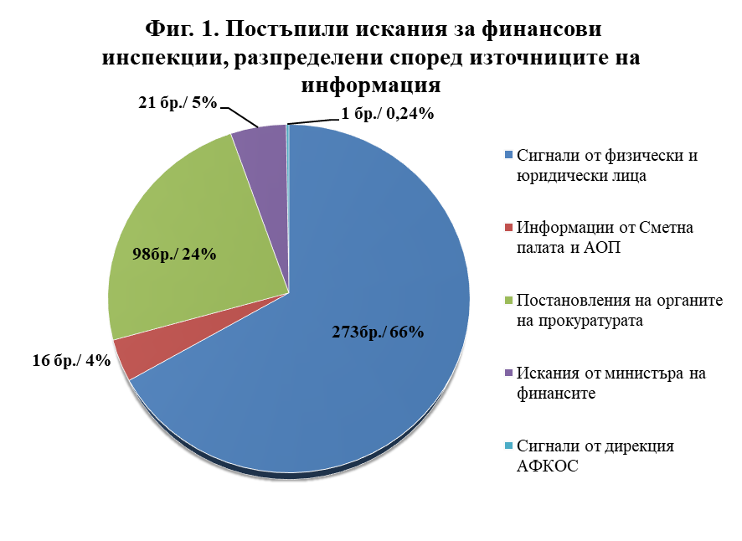

От постъпилите през 2018 г. 409 искания, които са от компетентността на АДФИ - 214 (52 %) са за възлагане на финансови инспекции в общини и разпоредители с общински бюджети; 107 (26 %) в министерства и други разпоредители с държавния бюджет; 58 (14 %) в търговски дружества с блокираща квота държавно или общинско участие в капитала и 30 (7 %) в други организации и лица (сдружения с нестопанска цел, читалища и други).

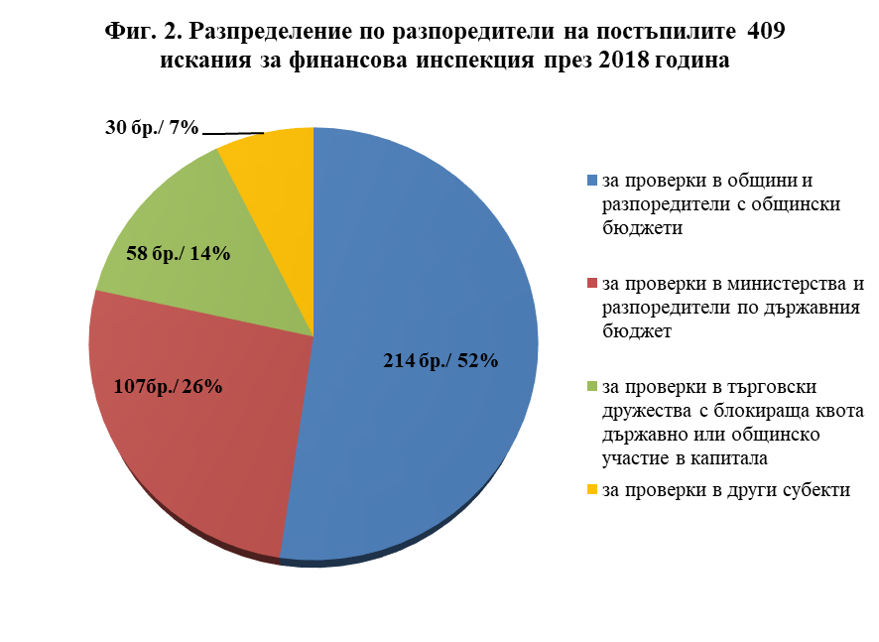

2.2. Утвърден годишен план за контрол в областта на обществените поръчки
От 2012 г. органите на АДФИ осъществяват контрол в областта на обществените поръчки и въз основа на годишен план, изготвен след анализ и оценка на определени рискови фактори.
С цел ефективен контрол и оптимално разпределение на административния капацитет е разработена и утвърдена Политика за планиране на контролната дейност в областта на обществените поръчки за 2018 г., в която са разписани основните насоки и методология за съставяне на годишния план. Като основна база данни при планирането за 2018 г. е ползвана информация, получена от Министерство на финансите; информация от Регистъра на обществените поръчки; годишните доклади за дейността на АОП; информация от Търговския регистър; информация от интернет страницата на Комисията за енергийно и водно регулиране (КЕВР), както и информация от регистрите на АДФИ.
При съобразяване със заложените в Политиката критерии, подходи, класиране на субектите, разполагаем фонд работно време и административен капацитет на агенцията, в Годишния план на АДФИ за 2018 г., след актуализации, са включени общо 183 финансови инспекции и проверки по реда на чл. 238, ал. 4 от ЗОП, в т.ч.:
- 153 финансови инспекции в общини;
- 12 финансови инспекции в търговски дружества с блокираща квота държавно или общинско участие в капитала;
- 7 финансови инспекции в други разпоредители по държавния бюджет
- 11 проверки по чл. 238, ал. 4 от ЗОП.

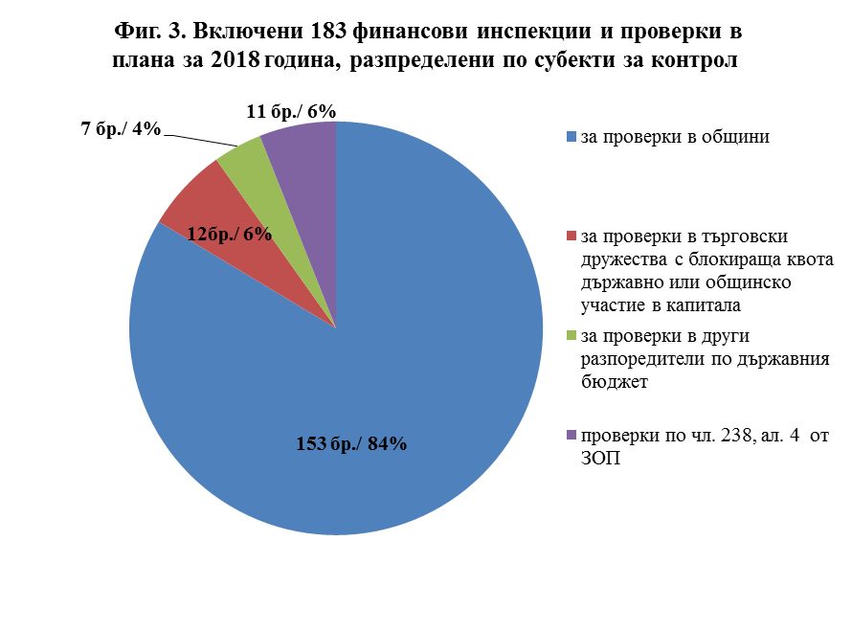
Основната тема при изготвянето на годишния план е свързана с извършване на проверки в общините по две направления:
- Законосъобразност на отчетените през 2015 г., 2016 г. и 2017 г. разходи на бюджетни средства за дейностите, свързани със зимно поддържане и снегопочистване на общински пътища, във връзка със спазване на нормативната уредба в областта на обществените поръчки, сключените договори и изпълнението им, както и проверка на усвояването по предназначение на получените средства в съответствие с целевото им предназначение, както и спазване на разпоредбите на чл. 56 от Постановление №380/29.12.2015г. на Министерския съвет за изпълнение на държавния бюджет на РБ за 2016 г., чл.48 от Постановление №374/22.12.2016г. на Министерския съвет за изпълнение на държавния бюджет на РБ за 2017 г. и чл.44 от Постановление №332/22.12.2017г. на Министерския съвет за изпълнение на държавния бюджет на РБ за 2018 година.
- Законосъобразното усвояване и разходване на получените средства с Постановления на Министерския съвет, в това число за спазване законодателството в областта на обществените поръчки, изпълнението на сключените договори, както и спазване разпоредбите на чл.129 от ЗПФ и чл.47 от ПМС № 374/22.12.2016г. за изпълнението на държавния бюджет на Република България за 2017 година.
При изготвянето на Годишния план на АДФИ за 2018 г. за финансовите инспекции по чл. 5, ал. 2 от ЗДФИ и за проверките по реда чл. 238 от ЗОП на база критериите, заложени във Вътрешните правила за планиране и съобразно нормативното изискване за периодичност на извършване на инспекции/проверки и информация от интернет страницата на КЕВР, са включени възложители, осъществяващи секторни дейности, свързани с природен газ и електроенергия, както и разпоредители по държавния бюджет, прехвърлени от Годишен план за 2017 година.

2.3. Утвърден годишен план за проверки по чл. 80а, ал. 5 от Закона за енергетиката( ЗЕ)
Съгласно чл. 80а, ал. 5 от ЗЕ производителите на електрическа енергия, притежаващи централа с обща инсталирана електрическа мощност до 1 MW, не подлежат на ежегоден контрол, но подлежат на проверка от органите на АДФИ по утвърден годишен план.
При изготвянето на Годишния план на АДФИ за 2018 г. за проверки по чл. 80а, ал. 5 от ЗЕ е използвана информация (списък) за производителите на електрическа енергия, притежаващи централа с обща инсталирана електрическа мощност до 1 MW, предоставена от трите електроснабдителни дружества на територията на Република България: „ЧЕЗ Разпределение България“ АД, „ЕНЕРГО-ПРО Продажби“ АД и „ЕВН България Електроснабдяване“ ЕАД. Обектите, които подлежат на проверка от органите на АДФИ по утвърден годишен план, са определени на база оценка на риска, по следните критерии:
1. дата на въвеждане в експлоатация;
2. размер на преференциалната цена за задължително изкупуване на произведената електрическа енергия;
3. дата на сключване на договора за изкупуване с крайния снабдител;
4. вид на енергийния източник и технология на производството.
При изпълнението на Годишният план на АДФИ за 2018 г. за проверки по чл. 80а, ал. 5 от ЗЕ проверките са възлагани съобразно административния капацитет на Агенцията и при приоритетното възлагане на финансовите инспекции по чл.5, ал.1, т.4, т.5 и т. 6 и ал.2 от ЗДФИ. Докладите от извършените 15 бр. проверки по чл. 80а, ал. 5 от ЗЕ, заедно с мотивираното писмено заключение са публикувани на страницата на Агенцията за държавна финансова инспекция.

2.4. Възложени финансови инспекции
През 2018 г. са възложени 589 финансови инспекции и проверки. През годината са приключили 75 бр. възложени през 2017 г. финансови инспекции. Към 31.12.2018 г. с доклади са приключили 513 инспекции и проверки и 76 бр. са прехвърлени за приключване през 2019 година.
Извършените и приключили с доклади през годината 513 финансови инспекции и проверки се разпределят по следния начин:
- 341 инспекции в общини;
- 10 инспекции в други разпоредители с общински бюджети;
- 8 инспекции в министерства;
- 50 инспекции в други разпоредители по държавния бюджет;
- 45 инспекции в държавни предприятия и търговски дружества с блокираща квота държавно участие в капитала;
- 22 инспекции в търговски дружества с блокираща квота общинско участие в капитала;
- 37 инспекции в други субекти (читалища, юридически лица с нестопанска цел, енергийни предприятия и други).
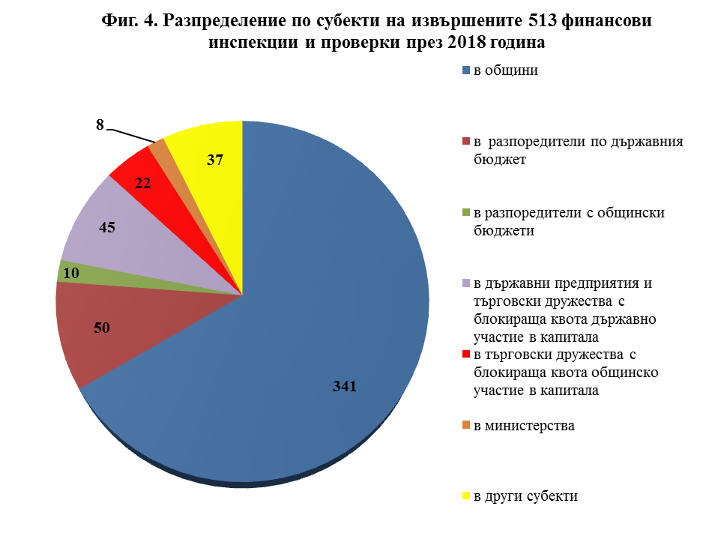
Към 31.12.2018 г. са възложени планираните 183 финансови инспекции и проверки съгласно Годишния план за 2018 година. През годината са приключили възложени по плана от предходната 2017 година 29 инспекции. С доклади са приключили 199 планови инспекции и проверки и 26 бр. възложени инспекции са прехвърлени за приключване през 2019 година. От извършените 199 планови финансови инспекции и проверки, 151 са в общини, 10 в други разпоредители по държавния бюджет, 11 в търговски дружества с блокираща квота държавно участие в капитала, 8 в търговски дружества с блокираща квота общинско участие в капитала и 19 са в други субекти (енергийни предприятия и секторни възложители по ЗОП ).

През 2018 г. са възложени 305 финансови инспекции по постъпили сигнали и искания. През годината са приключени 46 финансови инспекции преходни от 2017 година. Към 31.12.2018 г. са приключили с доклади 314 финансови инспекции и 39 бр. финансови инспекции са прехвърлени за приключване през 2019 година. От извършените 314 извънпланови финансови инспекции, 190 са в общини, 10 в други разпоредители с общински бюджети, 8 в министерства, 40 в други разпоредители по държавния бюджет, 34 в държавни предприятия и търговски дружества с блокираща квота държавно участие в капитала, 14 в търговски дружества с блокираща квота общинско участие в капитала и 18 в други субекти (юридически лица с нестопанска цел, читалища и енергийни предприятия).

При финансовите инспекции и проверки по чл. 238, ал. 4 от ЗОП са възложени 1 077 задачи за извършване на проверки. Със сигналите и исканията, по които са възложени и приключили финансовите инспекции, АДФИ е сезирана за 541 нарушения. При осъществената контролна дейност са потвърдени 401 нарушения (74%), не са потвърдени 140 (26%) и допълнително са установени 1 921 нарушения.

2.5. Вреди
2.5.1. Вреди, за които от причинителите се търси пълна имуществена отговорност по реда на ЗДФИ, са в размер на 3 052 914 лева. От тях 780 456 лв. са установени при финансови инспекции в общини; 1 819 420 лв. в търговски дружества с блокираща квота общинско участие в капитала и 453 038 лв. в търговски дружества с блокираща квота държавно участие в капитала.

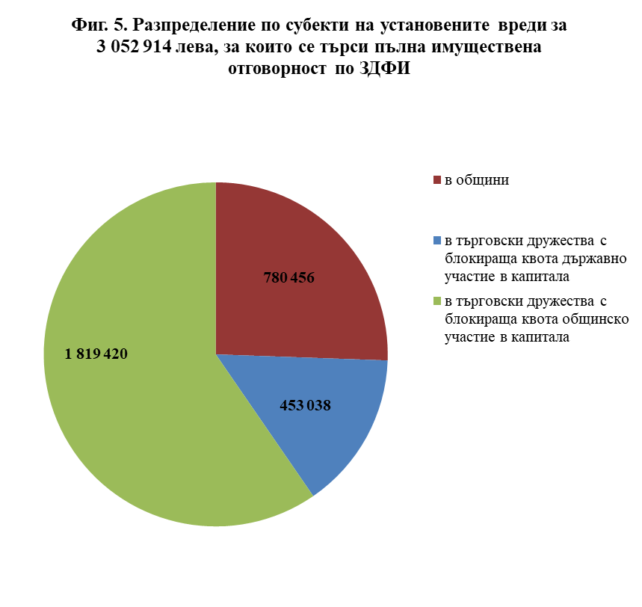

От вредите, за които от причинителите се търси пълна имуществена отговорност по реда на ЗДФИ в размер на 3 052 914 лв.:
- 2 508 297 лв. са пряка и непосредствена последица от поведението на виновните лица, в т.ч.: причинени умишлено – 2 056 581 лв., от липси – 73 689 лв. и 378 027 лв., причинени не при или по повод изпълнение на служебните задължения;
- 87 993 лв. са вредите, причинени от лица, получили суми без правно основание, и
- 456 624 лв. са вредите, причинени от лица, които са разпоредили или допуснали незаконни плащания.
Съставени са 44 акта за начет срещу 50 длъжностни лица за вреди на стойност 2 923 031 лева. По време на финансовите инспекции са възстановени 101 727 лева. Не е реализирана пълна имуществена отговорност от виновните лица за вреди в размер на 28 156 лв. поради изтекъл давностен срок по чл. 27 от ЗДФИ.

2.5.2. Установени са вреди в размер на 7 088 449 лв., за които не са налице законовите основания за търсене на пълна имуществена отговорност по реда на чл. 21 и сл. от ЗДФИ от органите на АДФИ, в т.ч.: 1 729 758 лв. в общини, 34 831 лв. в министерства, 874 559 лв. в други разпоредители по държавния бюджет, 3 722 625 лв. в търговски дружества с блокираща квота държавно участие в капитала, 720 804 лв. в търговски дружества с блокираща квота общинско участие в капитала и 5 872 лв. в други субекти.

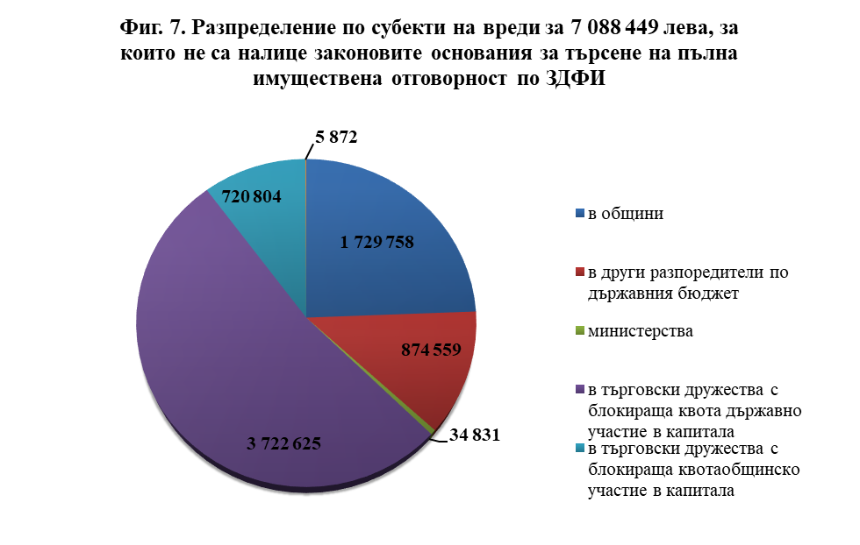

Според произхода им тези вреди се разпределят по следния начин:
- 2 578 495 лв. са от виновно изплатени наказателни лихви;
- 2 053 812 лв. са от неоснователно изплатени средства в т.ч. за командировки, по сключени договори за доставка на лекарства, транспорти услуги, документално необосновани разходи и неоснователно завишени цени;
- 417 073 лв. са от неоснователно изплатени възнаграждения по трудови и граждански договори и договори с НЗОК;
- 1 092 410 лв. са от изплатени глоби, санкции, неустойки и други;
- 361 572 лв. са от неиздадени фактури за услуги и продажби на дървесина;
- 317 256 лв. са от изплатени лихви и разноски по съдебни и изпълнителни дела поради неизгоден договор;
- 135 086 лв. са от отписани вземания, неоснователно изплатени средства за вредни условия на труд и хонорари;
- 54 867 лв. са изплатени средства за лекарствени продукти по завишени цени спрямо Позитивния лекарствен списък;
- 23 928 лв. са изплатени за инвеститорски контрол, който в действителност не е извършен;
- 2 843 лв. са изплатени за гориво без доказателства, че автомобилите са ползвани за служебни цели;
- 5 872 лв. са от липси на парични средства и виновно изплатени лихви за просрочие;
- 45 235 лв. са отписани вземания от наеми и занижени наемни цени.
Във връзка с реализацията на констатираните вреди, на основание чл. 18, ал. 1, т. 4 от ЗДФИ за вреди в размер на 684 964 лв. са направени предложения пред компетентните органи за търсене на имуществена отговорност от 23 длъжностни лица по граждански правоотношения по общия исков ред; за вреди в размер на 36 370 лв., причинени от лица по трудовоправни отношения по време на финансовите инспекции е потърсена имуществена отговорност от 15 длъжности лица по Кодекса на труда; за вреди в размер на 154 195 лв. не е потърсена имуществена отговорност, поради изтекъл давностен срок за търсене на имуществена отговорност от причинителите на вредите; за вреди в размер на 3 860 724 лв. са дадени указания за уреждане на финансовите отношения с получателите на средствата, за вреди в размер на 683 151 лв. не са налице други предпоставки за търсене на пълна имуществена отговорност от седемнадесет лица и за вреди в размер на 1 669 045 лв. по време на инспекцията е заведен съдебен иск.

2.5.3. Предотвратени вреди
По време на финансовите инспекции са предотвратени вреди в размер на 1 135 422 лв., от които:
- 465 303 лв. в общини;
- 3 651 лв. в министерства;
- 73 035 лв. в други разпоредители по държавния бюджет;
- 2 435 лв. в други разпоредители с общинските бюджети;
- 174 196 лв. в търговски дружества с блокираща квота държавно участие в капитала;
- 410 683 лв. в търговски дружества с блокираща квота общинско участие в капитала;
- 6 119 лв. в други субекти.

Предотвратените вреди са за вземания от недължимо изплатени суми по договори, неоснователно начислени трудови възнаграждения, неоснователно изплатени средства за гориво, неоснователно изплатени суми за отпуски по Кодекса на труда, нефактурирани отстъпки от цената на самолетни билети, изплатени комисионни възнаграждения в по-голям размер от договорените и други.
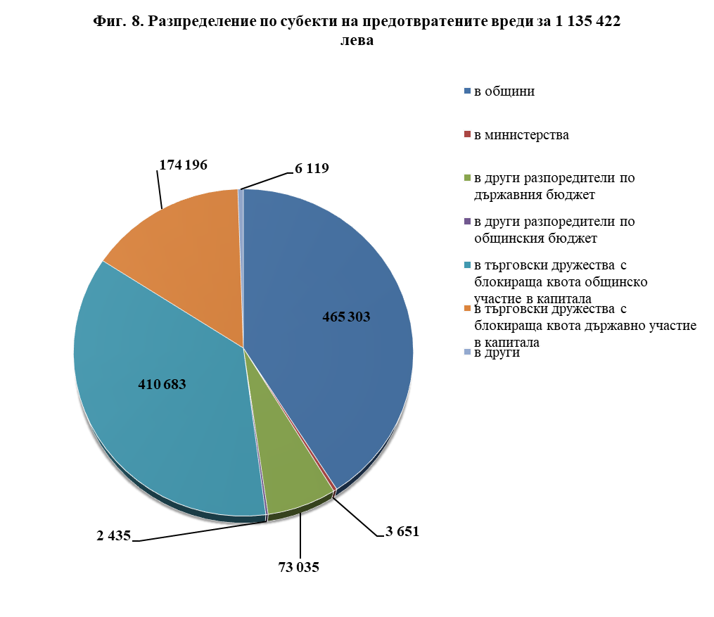

2.6. Установени нарушения
2.6.1. Установени нарушения в областта на обществените поръчки
От извършените през годината 498 финансови инспекции и проверки, в т.ч. 186 в изпълнение на годишния план за 2018 г., и 312 извънпланови инспекции, при общо 286 бр. инспекции обект на проверка е възлагането и изпълнението на обществени поръчки, или 57 % от общо извършените финансови инспекции. При тези 286 финансови инспекции са проверени 240 възложители на обществени поръчки, от които 212 са публични възложители и 28 са секторни възложители.
Проверени са 1 204 обществени поръчки, при които са разходвани средства на обща стойност 1 386 811 952 лв., в т.ч: 546 обществени поръчки за 853 845 953 лв. в общини; 7 поръчки за 785 896 лв. в други разпоредители с общински бюджети; 32 поръчки за 11 716 972 лв. в министерства; 190 поръчки за 129 644 846 лв. в други разпоредители по държавния бюджет; 278 поръчки за 235 825 274 лв. в търговски дружества с блокираща квота държавно участие в капитала; 72 поръчки за 128 251 189 лв. в търговски дружества с блокираща квота общинско участие в капитала и 79 поръчки за 26 741 822 лв. в други възложители ( юридически лица с нестопанска цел и читалища).
От проверените през годината 1 204 обществени поръчки, 725 на обща стойност 573 313 702 лв. са обект на контрол на основание утвърден годишен план по чл. 5, ал. 2 от ЗДФИ, като проверяваните периоди са 2016 г. и 2017 година. При извънпланови финансови инспекции, извършени по постъпили сигнали, постановления на прокуратурата и други искания са проверени 479 обществени поръчки на обща стойност 813 498 250 лева.
Средногодишният брой обществени поръчки, открити през периода 2016 г. – 2018 г. е 11 009, съгласно справка от Регистъра на обществените поръчки.
Установените нарушения в областта на обществените поръчки според техния характер могат да бъдат систематизирани по следния начин:
- неспазване на принципите на ЗОП за публичност и прозрачност; свободна конкуренция; равнопоставеност и недопускане на дискриминация. Такива нарушения са установени при 272 поръчки, в т.ч.: констатирани са 105 случая на непроведени процедури за възлагане на обществени поръчки на стойност 27 272 550 лв. при наличие на всички законови основания за това; 10 случая на стойност 7 068 965 лв. са неоснователно проведени процедури на договаряне без обявление; 95 случая на несъбрани оферти чрез публикуване на покана или обява за възлагане на обществени поръчки на стойност 5 073 107 лв.; при 38 обществени поръчки е установено, че възложителите са поставили условия, които дават предимство или необосновано ограничават участието на кандидатите в процедурите и при 24 случая са сключвани анекси към договори за обществени поръчки, с които са изменяни цени, срокове за изпълнение и др. От проверените 1 204 обществени поръчки са установени 200 броя на възложени поръчки без да е спазен реда за възлагане, установен в ЗОП. При откритите през същия период поръчки са установени нарушения при 414 поръчки или 3,8 % от средногодишния брой обществени поръчки.
- неспазване на предвидените срокове, непубликуване на задължителна информация, пропуски при оформянето на документацията и други са установени при 342 поръчки.

Тези резултати се онагледяват със следната таблица и графики:

Субекти | Проверени обществени поръчки |  | Обществени поръчки с установени нарушения |  |  | Обществени поръчки със съществени нарушения, в т. ч. и непроведени процедури |  |  | Обществени поръчки с процедурни нарушения
Субекти | Брой | Стойност | Брой | Стойност | % | Брой | Стойност | % | Брой | Стойност | %
Общо | 1 204 | 1 386 811 952 | 614 | 728 830 846 | 51 | 272 | 132 963 875 | 23 | 342 | 595 866 971 | 28
в т.ч.
Общини | 546 | 853 845 953 | 241 | 483 116 022 | 44 | 54 | 74 336 629 | 10 | 187 | 408 779 393 | 34
Други разпоредители с общински бюджети | 7 | 785 896 | 5 | 599 444 | 71 | 1 | 82 778 | 14 | 4 | 516 666 | 57
Министерства | 32 | 11 716 972 | 3 | 4 507 862 | 9 | 0 | 0 | 0 | 3 | 4 507 862 | 9
Разпоредители с ДБ | 190 | 129 644 846 | 97 | 79 564 215 | 51 | 31 | 6 459 554 | 16 | 66 | 73 104 661 | 35
Търговски дружества с държавно участие | 278 | 235 825 274 | 168 | 104 268 313 | 60 | 111 | 43 576 444 | 40 | 57 | 60 691 869 | 20
Търговски дружества с общинско участие | 72 | 128 251 189 | 49 | 51 365 530 | 68 | 27 | 3 378 414 | 38 | 22 | 47 987 116 | 30
Други субекти | 79 | 26 741 822 | 51 | 5 409 460 | 65 | 48 | 5 130 056 | 61 | 3 | 279 404 | 4

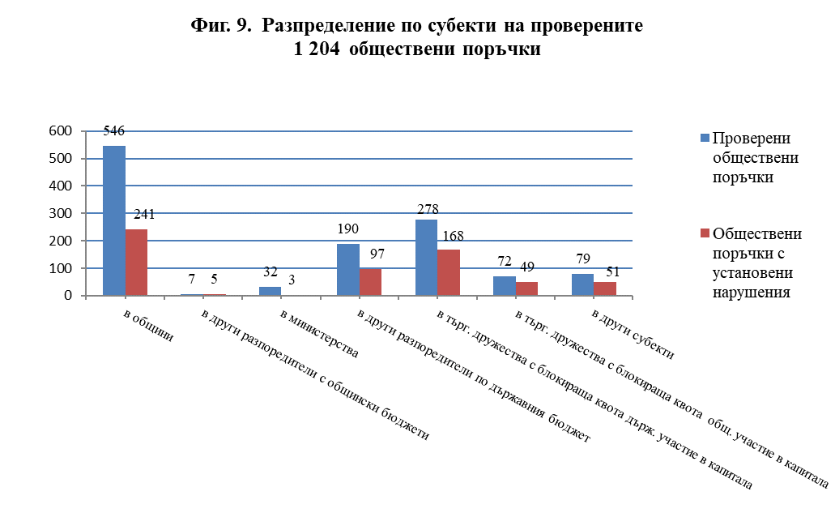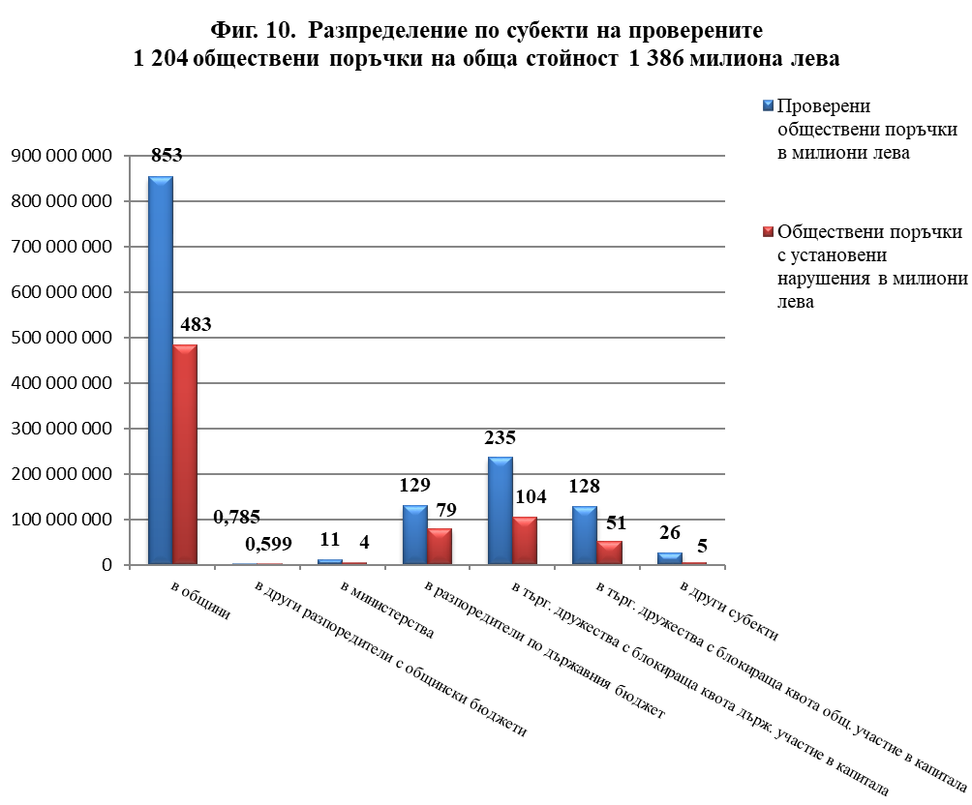
Според видовете възложители нарушенията на ЗОП, свързани с непровеждане на законоустановената процедура, се разпределят по следния начин: в общини - 27 случая за 8 171 052 лв.; в други разпоредители с общински бюджети - 1 за 82 778 лв.; в други разпоредители със средства от държавния бюджет - 27 за 5 461 716 лв.; в търговски дружества с блокираща квота държавно участие в капитала - 84 за 19 444 702 лв.; в търговски дружества с блокираща квота общинско участие в капитала - 24 за 1 496 317 лв. и в други възложители – 47 за 4 758 057 лева.

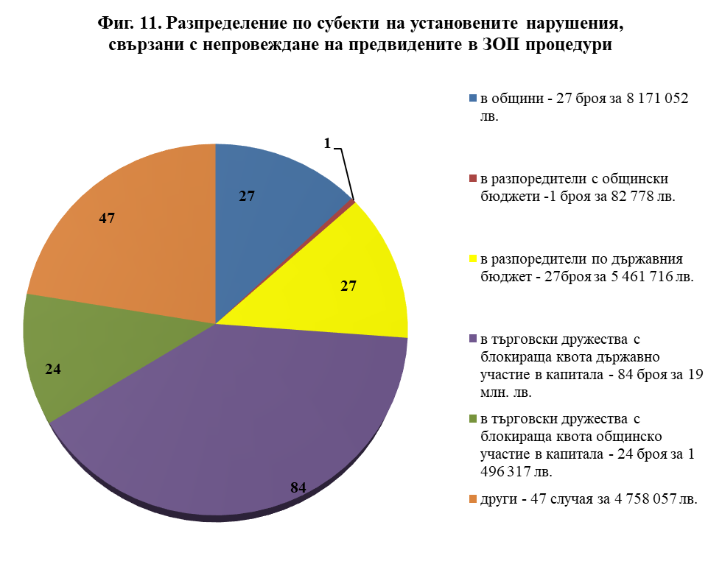

За установените нарушения при възлагане на обществени поръчки са съставени 629 АУАН срещу 289 длъжностни лица и са предприети последващи мерки в рамките на компетенциите на органите на АДФИ, което е с 409 бр. в повече спрямо предходния отчетен период.

2.6.2. Установени нарушения на бюджетната и финансово-стопанската дейност.
Нарушенията на бюджетната и финансово-стопанска дисциплина според вида им се разпределят по следния начин:
- нарушения на Закона за счетоводството свързани предимно с вярното и точно представяне на имущественото и финансово състояние на предприятията в годишните финансови отчети, документалната обоснованост на стопанските операции и други;
- нецелево разходване на предоставени субсидии от държавния бюджет в размер на 1 837 004 лв.;
- нарушения на нормативни актове, уреждащи бюджетната, финансово-стопанската или отчетната дейност, в това число:
- нарушения, свързани с разходване на средства, предоставени за зимно поддържане и снегопочистване на общински пътища, не по предназначение;
- невъзстановени в законоустановения срок неусвоени целеви средства за 2015 г. и 2016 г.;
- поети ангажименти за разходи, които не са включени в бюджета на общините;
- натрупани нови задължения за разходи, над максимално допустимите и други;
- непредставяне в определените срокове на органите на агенцията на документи, сведения, справки и други.
На основание разпоредбите на ЗДФИ, Закона на счетоводството, Закона за публичните финанси и други нормативни актове са съставени 346 АУАН срещу 216 длъжностни лица за нарушения на стойност 1 358 053 лева. За установени 175 бр. нарушения, не са съставени 175 АУАН срещу 60 длъжностни лица поради изтекъл давностен срок по чл. 34 от ЗАНН.

2.6.3. Установени други нарушения, за които органите на АДФИ не са компетентни да ангажират административнонаказателна отговорност.
Тези нарушения са на стойност 1 774 633 лв., в т.ч.: нарушения в общини за 94 995 лв.; в други разпоредители със средства по държавния бюджет за 738 888 лв.; в търговски дружества с блокираща квота държавно участие в капитала за 896 886 лв. и в други субекти за 43 864 лева.
Установените нарушения на бюджетната и финансово-стопанска дисциплина според вида им се разпределят по следния начин:
- несъбрани вземания от неустойки по договори 789 568 лв.;
- нарушения на Наредба за командировки в страната и в чужбина;
- нецелево разходвани средства 983 758 лв. от бюджета на Националната здравноосигурителна каса, от европейски програми и други, от които възстановени на източника на финансиране 18 792 лв.
- нарушения свързани с поет дългосрочен общински дълг, без решение на Общинския съвет, Наредбата за безплатно работно и фирмено облекло и други;
- нарушения на специални закони, наредби, правилници и др., уреждащи дейността на проверяваните организации и лица, сред които Закона за устройството на територията, Закона за данък върху добавената стойност, Кодекса на труда, Закона за ветеринарно медицинската дейност и други.
Установени са 137 индикатора за измами при 55 финансови инспекции, от които:
- 64 бр. в общини;
- 18 бр. в други разпоредители със средства по държавния бюджет;
- 2 бр.в други разпоредители с общински бюджети;
- 1 бр. в министерства;
- 17 бр. в търговски дружества с държавно участие в капитала;
- 26 бр. в търговски дружества с общинско участие в капитала;
- 9 бр. в други субекти.
При финансовите инспекции също така са проверени 5 900 бр. договори на обща стойност 908 377 457 лв., от тях проверените договори за възлагане на обществени поръчки са 2 337 бр. за 745 540 697 лева.
През годината при 15 финансови инспекции на получатели /бенефициенти/ на средства по фондове и програми на ЕС са установени и регистрирани нарушения при разходване на средства, получени по 15 договора за финансиране. При инспекциите са установени нарушения в областта на възлагането и изпълнението на обществени поръчки; при една инспекция са установени вреди, за които са съставени два акта за начет; при 4 инспекции е установено наличие на индикатори за измама по смисъла на §1, т.9 от Допълнителните разпоредби на ЗДФИ; при три инспекции са установени нарушения, на Закона за финансово управление и контрол в публичния сектор, на Закона за счетоводството и на ПМС № 37/23.02.2015 г. за определяне на реда и условията за изпълнение на Оперативна програма за храни и/или основно материално подпомагане от Фонда за европейско подпомагане на най-нуждаещите се лица в България за периода 2014 - 2020 година. От посочените 15 договора за финансиране, при които са установени нарушения при разходване на европейски средства, 4 бр. договори са по Оперативна програма „Околна среда“ за периода 2007-2013 г. и периода 2014 -2020 г.; 2 бр. по Оперативна програма "Регионално развитие" /2007г.-2013 г./, 2 бр. по Програмата за развитие на селските райони за периода 2007 г.-2013 г. и 2 бр. по Оперативната програма за храни и/или основно материално подпомагане от фонда за европейско подпомагане на най-нуждаещите се лица в България за периода 2014 - 2020 г. Установени са нарушения и по 1 бр. договор по Оперативна програма за транснационално сътрудничество "Югоизточна Европа" /2014г.-2020 г./, „Административен капацитет 2007-2013г.“, Оперативна програма “Региони в растеж 2014 г.-2020 г.“, Фонд "Убежище, миграция и интеграция" и „Държавна помощ за създаване и поддържане на родословната книга и за определяне на продуктивността и генетичните качества на животните“. За нарушенията на отговорните длъжностни лица са съставени 51 акта за установяване на административни нарушения. Докладите за резултатите от финансовите инспекции са предоставените на органите на прокуратурата, предвид, че 14 от тях са възложени от същите органи и един доклад е изпратен по компетентност на основание чл.19 от ЗДФИ. На основание чл.20, ал.6 от ЗДФИ за резултатите от инспекциите са уведомени финансиращите органи.
Установените от органите на агенцията случаи на нарушения или измами при разходването на европейски средства са докладвани и на дирекция „Защита на финансовите интереси на Европейския съюз” към Министерство на вътрешните работи, в съответствие с Националната стратегия за превенция и борба с нередностите и измамите, засягащи финансовите интереси на Европейския съюз, за периода 2014 г.-2020 г. и изискването на чл.12, ал.5 от ПМС № 18/04.02.2003 г. за създаване на Съвет за координация в борбата с правонарушенията, засягащи финансовите интереси на Европейския съюз.

2.7. Последващи мерки
С цел преустановяване на извършването на нарушения на бюджетната и финансово-стопанската дисциплина и отстраняване на последиците от тях от органите на АДФИ са предприети следните последващи мерки:
- В съответствие с разпоредбите на чл. 18, ал. 1, т. 1 от ЗДФИ са дадени 68 писмени указания на ръководителите на проверяваните организации за преустановяване на извършване на нарушения и/или отстраняване на вредните последици от тях.
- На основание чл. 18, ал. 1, т. 2 от ЗДФИ е направено 1 предложение пред компетентните органи за спиране на действия, които водят до нарушения;
- На основание чл. 18, ал. 1, т. 4 от ЗДФИ са направени 3 предложения до органите по назначаване за търсене на дисциплинарна отговорност от длъжностни лица по реда на Кодекса на труда.
- В изпълнение на разпоредбите на чл. 19 от ЗДФИ на органите на прокуратурата по компетентност са изпратени 56 доклада за извършени финансови инспекции, от тях 1 доклад за нарушения при разходване на средства по оперативни програми от ЕС. На органите на прокуратурата са изпратени и 77 доклада за извършени финансови инспекции, във връзка с постъпили прокурорски постановления на основание чл. 145, ал. 1, т. 3 от Закона за съдебната власт, от тях 14 доклада за нарушения при разходване на средства по оперативни програми от ЕС. На основание чл. 241, ал. 4 от ЗОП на органите на прокуратурата са изпратени 2 доклада за извършени проверки по чл. 238, ал. 4 от ЗОП.
- На основание чл. 20, ал. 1 от ЗДФИ за констатирани нарушения в проверявани бюджетни организации, са изпратени 113 констатации на горестоящите разпоредители с бюджет.
- На основание чл. 20, ал. 2 от ЗДФИ за констатирани нарушения в общини и разпоредители със средства по общинските бюджети са изпратени 501 констатации на съответните общински съвети.
- На основание чл. 20, ал. 3 от ЗДФИ на органите, упражняващи правата на собственост на държавата и общините, са изпратени 169 констатации за установени нарушения в държавни предприятия и търговски дружества с блокираща квота държавно или общинско участие в капитала.
- На основание чл. 20, ал. 4 от ЗДФИ на търговски дружества с блокираща квота държавно участие в капитала, са изпратени 4 констатации за установени нарушения в търговски дружества, в чийто капитал те участват с блокираща квота.
- На основание чл. 20, ал. 5 от ЗДФИ на органа, упражняващ правата на собственост на държавата, за констатирани нарушения в търговско дружество, намиращо се в производство по ликвидация са изпратени 13 констатации.
- На основание чл. 20, ал. 6 от ЗДФИ за констатирани нарушения при разходване на средства от финансиране със средства от държавния бюджет, от общинските бюджети, по международни договори или програми на Европейския съюз и др. са изпратени 45 констатации на финансиращите органи.
- На основание чл. 29 от ППЗДФИ на други държавни органи по компетентност са изпратени 57 констатации за нарушения, установени при извършени финансови инспекции.
- На основание чл. 34 от ППЗДФИ на ръководителите на организации или лица, със структурни единици (клонове, поделения, филиали и други) по компетентност са изпратени 4 констатации за нарушения в съответните единици от структурата им.
- За констатираните нарушения в областта на обществените поръчки на директора на АОП са изпратени 481 констатации /части от доклади за извършена финансова инспекция или проверка/ в съответствие, с чл. 241, ал.5 от ЗОП.
- На основание чл. 80а, ал. 14 от ЗЕ на министъра на енергетиката и на председателя на КЕВР са изпратени 15 бр. доклади за извършени проверки.

2.8. Тематични финансови инспекции
През 2018 г. по искане на министъра на финансите в 139 общини по определени теми са възложени и извършени 208 финансови инспекции (42,27% от извършените за периода 492 финансови инспекции). Извършени са проверки, както следва:
■ За законосъобразност при разходване на целеви трансфери, утвърдени със съответните закони за държавния бюджет на Република България за 2015 г., 2016 г. и 2017 г., предоставени за дейности, свързани със зимното поддържане и снегопочистване на общински пътища. Извършени са финансови инспекции в 52 общини, при които е установено следното:
- В 33 общини са допуснати нарушения на разпоредбите на чл.56, ал.2 от ПМС № 380/29.12.2015 г. за изпълнението на държавния бюджет на Република България за 2016 г. и чл.48, ал.3 от ПМС № 374/22.12.2016 г. за изпълнението на държавния бюджет на Република България за 2017 г., изискващи неусвоените през отчетната година целеви средства до 20-ти декември да се възстановяват в държавния бюджет.
- Установени са 18 случаи на нарушения на чл.126 от ЗПФ, като е допуснато предназначението на част от средствата за финансиране на зимното поддържане и снегопочистване на общински пътища да се промени в края на отчетната година. Със целево предоставените средства са закупувани дълготрайни материални активи, изплащани са заеми, заплати и услуги за зимно почистване на населени места, финансирани са ремонти на пътища, погасявани са задължения по проекти финансирани с европейски средства, и други.
- Поради липса на аналитична отчетност в 28 общини не е установен вида на задълженията и направленията, за които са разходвани субсидиите.
- Поради липса на контрол в 9 общини е допуснато да се заплатят услуги, които не са изпълнени в действителност, да се закупуват материали за обработка на пътни настилки, същите да се предоставят на изпълнителите и да не се изискват документи, за тяхната употреба.
- На кметовете на 7 общини на основание чл.18, ал.1, т.1 от ЗДФИ са дадени указания за предприемане на действия за възстановяване на средства в Централния бюджет. В изпълнение на указанията, както и по време на инспекциите от общо 26 общини в Централния бюджет са възстановени 890 649 лева.
- При финансови инспекции на 3 бр. общини във връзка с възлагане на дейностите и удостоверяване на технически възможности от кандидатите да изпълнят обществените поръчки са установени индикатори за измама.
- В 27 общини във връзка с възлагането на дейностите по снегопочистването и зимното поддържане са установени нарушения в областта на обществените поръчки, изразяващи се в следното:
- не са проведени обществени поръчки в 6 бр. общини при наличие на нормативно основание, неоснователно са извършвани промени в условията на договори, сключени след проведени процедури;
- сключвани са договори, които не съдържат всички предложения от офертите на съответните участници, както и без наличие на изискващите се документи;
- от процедурите, не са отстранявани участници, които не отговарят на условията на възложителите, и други.
- нарушения, свързани с оповестяване на информация за възлагането и изпълнението на обществените поръчки.
Съставени са 130 бр. акта за установяване на административни нарушения на законодателството в областта на обществените поръчки.
■ По отношение законосъобразното разходване на целеви субсидии за капиталови разходи и целеви трансфери, предоставени в бюджетите на общините въз основа на постановления на Министерски съвет през 2016 г., са извършени финансови инспекции в 47 общини.
- При извършените проверки относно целевото разходване на средствата не са установени нарушения.
- Установени са неизвършени дейности, които са заплатени от възложителя. Средствата са възстановени и преведени по предназначение.
-Установени са нарушения на Закона за счетоводството.
- При проверките по спазване на законодателството в областта на обществените поръчки са констатираните нарушения, свързани с оповестяване на информация за възлагане и изпълнение на обществени поръчки; ограничаване на броя на участниците; неоснователно отстраняване на участник. За нарушенията са съставени 71 акта за установяване на административни нарушения.
■ За законосъобразност при разходване на средства, предоставени през 2017 година по реда на Наредба за условията и реда за предоставяне на средства за компенсиране на намалените приходи от прилагането на цени за обществени пътнически превози по автомобилния транспорт, предвидени в нормативните актове за определени категории пътници, за субсидиране на обществени пътнически превози по нерентабилни автобусни линии във вътрешноградския транспорт и транспорта в планински и други райони и за издаване на превозни документи за извършване на превозите, приета с ПМС № 163/29.06.2015 година.
- При проверките в 5 общини са установени нарушения, свързани с неизпращане в срок в Министерство на транспорта, информационните технологии и съобщенията на справки, съдържащи данни за размера на субсидиите, изплатени на превозвачите и отчетените от тях финансови резултати от субсидираната дейност, както и не изпратени в срок справки в Министерство на образованието и науката, съдържащи данни за размера на средствата, необходими за осигуряване на безплатни превози на деца и ученици.
- Установено е, че 4 общини не са възстановили в срок неусвоените средства, или че средствата не са разходвани за целите, за които са предоставени. Допуснато е да се заплатят услуги, които не са извършени. Средствата са възстановени в Централния бюджет по време на инспекциите.
За установените нарушения са съставени 15 акта за установяване на административни нарушения.
■ За законосъобразност на извършените плащания по общински дългове и издадени общински гаранции през 2017 г., предвид разпоредбите на чл. 32, ал. 1 и чл.32, ал.2 от ЗПФ.
- Проверени са 11 общини, в 9 от тях е установено, че са извършени плащания в размери над ограничението на чл.32, ал.1 от ЗПФ, а една община е издала гаранции над полагащия се размер. Установен е случай при който договор за дългосрочен заем е сключен без одобрение на съответния общински съвет. По време на проверките длъжностите лица са обяснили нарушенията с несъбрани собствени приходи, несвоевременно получени средства по европейски програми и непредоставяне на безлихвен заем от Централния бюджет. За нарушенията са съставени общо 10 акта за установяване на административни нарушения.
- При извършени проверки по законосъобразното използване на средствата по дълга, при две от тях са установени нарушения на чл.56 от Закона за общинския дълг, за което са съставени 2 акта за установяване на административни нарушения.
■ За законосъобразност при ползване на временно свободните средства по бюджетите на общините през 2017 г., във връзка със спазване изискването на чл. 126 от ЗПФ.
В 5 общини са извършени проверки по отношение законосъобразното разходване на временно свободните средства, като в 3 общини са установени нарушения, свързани с плащания за местни дейности в общ размер на 765 157 лв., извършени със средства, предоставени за финансиране на делегирани от държавата дейности, с което в края на годината предназначението на средствата е променено. За нарушенията са съставени 5 акта за установяване на административни нарушения.
■ За законосъобразност на отчетените към 31.12.2017 г. задължения за разходи и поетите ангажименти за разходи, предвид изискванията на чл. 94, ал. 3, т. 1 и т. 2 от ЗПФ.
Извършени са 34 финансови инспекции при които е установено, че към 31.12.2017 г. в 33 общини изискванията на чл. 94, ал. 3, т. 1 и т. 2 от ЗПФ са нарушени, като в 20 от тях е превишен максималния размер за натрупани задължения за разходи, в 8 превишението обхваща поетите ангажименти за разходи и в 5 общини не са спазени и двете ограничения.
За нарушенията са съставени 37 акта за установяване на административни нарушения.
■ За законосъобразност на отчетените към 30.09.2017 г. нови задължения за разходи и/или поети ангажименти за разходи, във връзка с изискванията на чл. 77 от Закона за държавния бюджет на Република България за 2017 година.
При проверките в 4 общини са установени нарушения на изискванията на чл. 77 от Закона за държавния бюджет на Република България за 2017 г., съставени са съответните актове за установяване на административни нарушения.
■ Проверки по отношение законосъобразното поемане на ангажименти за разходи към 31.03.2018 г., предвид изискването на чл. 128, ал. 2 от ЗПФ, да не се поемат такива, ако не са спазени ограниченията по чл. 94, ал. 3, т. 1 и т. 2 от същия закон. Установено е, че нормативното изискване не е спазено, като в един от случаите неправомерно поетите ангажименти за разходи са 2 772 391 лева. За нарушенията са съставени 5 акта за установяване на административни нарушения.
■ Проверки за изпълнение на предвидените в тримесечни планове за финансово оздравяване мерки и дейности в 10 общини.
Извършени са 23 финансови инспекции при които са проверени резултати за тримесечия от периода 2016 г./2018 г. Установени са 21 случаи при които заложените в плановете за финансово оздравяване мерки и дейности не са изпълнени, и 11 случаи при които очакваният ефект е постигнат. При проверките са установени нарушения на чл. 94, ал. 3, т. 1 и т. 2 от ЗПФ, чл. 77 от Закона за държавния бюджет на Република България за 2017 г. и на чл.24, ал.1 от Закона за счетоводството. Съставени са 8 акта за установяване на административни нарушения.
■ Проверки относно отчетените просрочени задължения към 31.12.2017 г., предвид разпоредбата на чл. 128, ал. 4 от ЗПФ. Изискването е нарушено в 18 общини и са съставени 18 акта за установяване на административни нарушения.
■ В четири общини са извършени проверки по отношение изпълнение на задължението, всяка година до 31 март на министъра на финансите да се представя информация за състоянието на системите за финансово управление и контрол през предходната година, съгласно изискването на чл. 8, ал. 1 от Закона за финансовото управление и контрол в публичния сектор.
Установени са два случая на неизпратена информация и два случая на предоставяне на информация след изтичане на определения срок. За нарушенията са съставени 4 акта за установяване на административни нарушения.

3. АДМИНИСТРАТИВНОНАКАЗАТЕЛНА ОТГОВОРНОСТ

3.1. През 2018 г. по 316 АУАН, съставени в предходния отчетен период, административнонаказващият орган се е произнесъл, както следва:
- издадени са 217 наказателни постановления (68.7 %);
- 19 акта ( 6 %) са прекратени с резолюции по чл.54 и чл.34 от ЗАНН;
- 80 акта (25.3 %) са приключили по реда на чл. 28, буква „а” от ЗАНН – маловажни случаи на административни нарушения и на съответните длъжностни лица са изпратени писмени предупреждения, че при повторно административно нарушение ще им бъде наложено административно наказание.
По издадените 217 наказателни постановления са наложени глоби на физически лица и имуществени санкции на юридически лица общо в размер на 231 333 лева. Срещу 120 наказателни постановления са подадени жалби, които са изпратени на съответните районни съдилища, а 97 наказателни постановления не са обжалвани. В законна сила са влезли 95 бр. наказателни постановления, а 2 бр. наказателни постановления не са връчени.
3.2. За периода от 01.01.2018 г. до 31.12.2018 г. от органите на АДФИ при осъществяване на инспекционната дейност са съставени 981 АУАН, в т.ч. 959 бр. на физически лица и 22 бр. на юридически лица. По съставените АУАН административнонаказващият орган се е произнесъл, както следва:
- издадени са 363 наказателни постановления (37 % от актовете);
- с резолюции по чл. 54 и чл. 34 от ЗАНН са прекратени 29 бр. административно-наказателни производства (3 %);
- на основание чл. 28, буква „а” от ЗАНН са приключили 319 бр. (32.5 %) административно-наказателни производства, като на съответните лица са изпратени писмени предупреждения, че при повторно нарушение, ще им бъде наложено административно наказание.
Административнонаказващият орган предстои да се произнесе по 270 бр. (27,5 %) административно-наказателни преписки.

По издадените 363 наказателни постановления са наложени глоби и имуществени санкции общо в размер на 306 229 лв.
Срещу 178 наказателни постановления са постъпили жалби, които са изпратени на съответните районни съдилища. 185 наказателни постановления не са обжалвани, в законна сила са влезли 152 бр., а по 33 наказателни постановления предстои връчването им на лицата.

4.УПРАВЛЕНИЕ НА ЧОВЕШКИ РЕСУРСИ

4.1. Персонал
Към 01.01.2018 г. числеността на Агенцията за държавна финансова инспекция е 193 щатни бройки. От утвърдените 193 щ. бр. към м. януари 2018 г. са заети 179 щ. бр в т. ч. 170 щ. бр. по служебно и 9 по трудово правоотношение.
АДФИ е организирала 11 конкурсни процедури за заемане на свободни щатни длъжности през 2018 г., за които са подали заявление за участие общо 178 кандидати. От тях през 2018 г. са одобрени и назначени 17 служители, в т.ч. 16 служители на експертни длъжности с аналитични и контролни функции и 1 служител на ръководна длъжност. АДФИ прилага механизмите за мобилност на държавните служители и през 2018 г. е приела 3 служители при условията на чл. 81а и 81б от ЗДСл.
През 2018 г. с оглед осигуряване на възможност за кариерно развитие на служителите на АДФИ, при спазване разпоредбите на Закона за държавния служител са преназначени на по-високи експертни длъжности 21 държавни служители, 2 служители са преназначени от експертна на ръководна длъжност и 3 служители на преназначени на по-висока ръководна длъжност.
Към 31.12.2018 г., при утвърдена с Устройствения правилник на АДФИ численост от 193 щ. бр., са заети 172 щ. бр., в т.ч. 163 по служебно и 9 по трудово правоотношение.
Основният човешки ресурс на агенцията е съсредоточен в Специализираната администрация, където са заети 84 % от служителите, а 14 % са в Общата администрация (при нормативно разрешен до 35 на сто). От щатната численост на персонала 21 щ. бр. са за служители, заемащи ръководни длъжности, 163 щ. бр. - за експертни длъжности с аналитични или контролни функции и 7 щ. бр. – за експертни длъжности със спомагателни функции. В Специализираната администрация утвърдените щатни бройки за финансови инспектори са 128, а за юрисконсулти – 17. Финансови инспекции по ЗДФИ извършват 118 финансови инспектори (66 заети в извънплановата инспекция и 52 в плановата инспекционна дейност в областта на обществените поръчки), останалите 10 финансови инспектори осъществяват дейности по отчитане и анализ на инспекционната дейност.
От заетите 172 щ. бр., 165 служители на АДФИ са с висше образование, като от тях 94 на сто са с образователно-квалификационна степен „магистър“ по специалностите от професионално направление „Икономика“ и/или „Право“, с придобита правоспособност.
В съответствие с изискванията на Наредбата за условията и реда за оценяване на изпълнението на служителите в държавната администрация в АДФИ ежегодно се извършва оценяване на приноса на отделния служител за изпълнението на целите на административната структура и администрацията като цяло.
На 19.06.2018 г., в рамките на Българското председателство на Съвета на ЕС, АДФИ организира международна конференция на тема: „Предизвикателствата пред контролните органи при защита на публичните финансови интереси“. Обсъдени са теми, свързани със спазване на законодателството при разходване на публични средства, контролът на дейността в областта на обществените поръчки, прилаганите последващи мерки, както и сътрудничеството и взаимодействието между отделните институции в областта на контрола на публичните ресурси.

4.2. Обучение
Приоритетна задача, заложена в Стратегическия план за развитие на държавната финансова инспекция в периода 2016-2018 г., е провеждането на ефективна политика за професионално развитие на служителите на АДФИ, с оглед повишаване качеството на дейността на агенцията и укрепване на административния капацитет.
За осигуряване на успешно изпълнение на функциите и задачите на АДФИ и през 2018 г. продължи организирането и провеждането на дейности и инициативи за подобряване на специфичните знания, умения и компетенции на служителите, предпоставка за тяхното професионално и кариерно развитие.
Новоназначените служители в АДФИ преминават през въвеждащо обучение с цел осигуряване на единен, последователен процес по въвеждане в работата.
Агенцията през 2018 г. въведе нова инициатива за професионално развитие –„Академия АДФИ“. В рамките на инициативата системно се провеждат практически семинари на регионален принцип, при които се обсъждат общи теми, свързани с финансовите инспекции. Инициативата насърчава развитието на ефективна организация на работа и координация между различните служители и структурни звена в агенцията, оказване на методическа подкрепа при възникнали въпроси и казуси.
През 2018 г. са проведени две национални съвещания на служителите на АДФИ, на които са осъществени обучения за повишаване на професионалните знания по актуални теми, и са обсъдени въпроси, свързани с повишаване на ефективността на дейността на агенцията.
През 2018 г. всички служители са взели участие в обучения, организирани от Института по публична администрация, Школата по публични финанси към Министерство на финансите, Дипломатическия институт към Министерство на външните работи и други обучителни институции, както и в редица работни срещи и дискусионни форуми на теми, свързани с финансово управление и контрол в публичния сектор, прилагане на нормативната уредба за обществените поръчки, концесиите, режима на държавните помощи, управление на риска, борба с измамите, борба с корупцията и други.
През 2018 г. най-голям брой служители на АДФИ са взели участие в обучения, свързани с: прилагане на новия ЗОП (32 служители); прилагане на новия Закон за концесиите (41); борба с измами при усвояване на средства от ЕС (34); практически проблеми на административните нарушения и наказания (13), публична дипломация и комуникационна политика в контекста на ЕС (12),въведение в общия регламент за защита на личните данни GDPR (8), законодателство и методология по финансово управление и контрол (5), превенция на корупцията в държавната администрация (4) и др.
През 2018 г. в АДФИ продължава да се прилагат като добра практика за постигане на прозрачност, обективност и превенция на корупционния риск принципите за ротация и мобилност на служителите при възлагане и извършване на инспекционна дейност.

5. ИНФОРМАЦИОННИ ТЕХНОЛОГИИ И КОМУНИКАЦИИ

В Агенция за държавна финансова инспекция е налична вътрешна мрежа, включваща всички компютри от централната сграда в гр. София, ул. Леге 2 и 27 изнесените работни места. Същевременно мрежата на АДФИ е свързана към мрежите за пренос на данни на МФ и националната оптична мрежа на държавната администрация. Поддръжката на информационната система на агенцията дава възможност за осигуряване на среда, в която вътрешно-ведомствената комуникация да се извършва по електронен път.
Създадената в агенцията система за документооборот осигурява бърз достъп до входящите и изходящи документи, улеснява работата при търсене и проследяване на движението на преписките и осигурява надежден електронен обмен с други администрации, чрез система СЕОС на ДАУЕ.
На Интранет страницата на АДФИ, достъпна в рамките на вътрешната мрежа е организирана информационна база данни. Това допринася за повишаването на информираността и квалификацията на финансовите инспектори и другите служители в АДФИ. В рамките на годината са актуализирани съществуващите WEB базирани информационни системи, като в тях своевременно са отразени изменения на законодателството.
Дейността по публичната комуникация е насочена към постигане на по-голяма прозрачност и улесняване на достъпността до информация, свързана с дейността на агенцията. На външната Интернет страницата на агенцията на тримесечие се публикува информация за приключилите финансови инспекции, което осигурява възможност на обществеността да се запознае своевременно с резултатите от дейността на АДФИ.
През 2018 г. в АДФИ са получени 85 заявления за достъп до обществена информация по Закона за достъп до обществена информация (ЗДОИ), от които 55 от граждани (в т.ч. 16 от журналисти), 7 от търговски дружества и 7 от неправителствени организации. Основната част от тях (81) са за предоставяне на информация относно контролната дейност на агенцията, а с 4 заявления е изискана информация относно административната дейност на агенцията.
АДФИ се стреми не само да изпълнява изискванията за предоставяне на информация за своята дейност, установени в ЗДФИ и ЗДОИ, но и да бъде активен партньор на гражданите при упражняването на правото им на достъп до обществена информация.

6. ИЗВОДИ

През отчетния период са подадени 549 сигнала от държавни органи, физически и юридически лица, с което се запазва тенденцията спрямо 2017 година и е показател че АДФИ се ползва с доверие в обществото и изпълнява основната си функция – защита на публичния финансов интерес.
През 2018 г. са извършени 513 финансови инспекции, което е с 20 % повече спрямо предходната година и отразява повишена натовареност, предвид непромененият административен капацитет на агенцията.
При осъществяване на инспекционната дейност през 2018 г. от органите на АДФИ са съставени общо 981 АУАН, показател, отразяващ съществен ръст спрямо предходния отчетен период, като същевременно се отчита намаляване броя на съставените актове, свързани с установени нарушения на Закона за държавната финансова инспекция, Закона за публичните финанси, Закона за счетоводството и др.
Приоритет за АДФИ е осъществяването на последващ контрол по спазване на законодателството в областта на обществените поръчки.
Проверени са 1 204 обществени поръчки, при които са разходвани средства на обща стойност 1 386 811 952 лв., като по този показател се запазва тенденцията от предходната година. Стойността на установените нарушения свързани с възлагането на обществени поръчки през 2018 е в размер на 132 963 875 лв. спрямо 163 646 516 лв., която е отчетена за 2017 г. Съществена част от тях са свързани с неспазване на принципите на ЗОП за публичност и прозрачност; свободна конкуренция; равнопоставеност и недопускане на дискриминация; непровеждане на процедури за възлагане на обществени поръчки при наличие на всички законови основания за това; поставяне на условия, които дават предимство или необосновано ограничават участието на кандидатите в процедурите; изменение на договори за обществени поръчки; неспазване на предвидените срокове или непубликуване на задължителна информация и др.
С цел преустановяване на извършването на нарушения на бюджетната и финансово-стопанската дисциплина и отстраняване на последиците от тях, от органите на АДФИ са предприети предвидените в ЗДФИ последващи мерки. На компетентните органи се предоставя своевременно информация за резултатите от извършените инспекции за предприемане на действия, които да допринесат за подобряване на бюджетната, финансово-стопанската и отчетната дейност, както и дейността по възлагане и изпълнение на обществени поръчки, и гарантиране на спазването на приложимото законодателство.
През годината агенцията продължи да работи в посока разширяване на сътрудничеството и взаимнодействието с други държавни институции, отговорни за защита на публичните финансови интереси, с цел подобряване на координацията и обмяна на информация, опит и добри практики.

